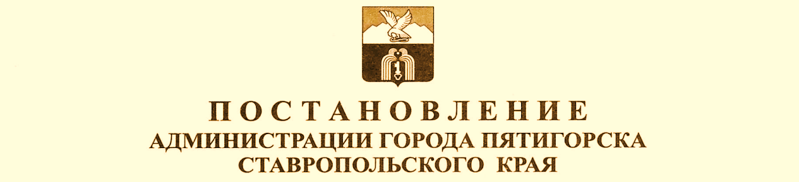
 | г. Пятигорск | №.

О внесении изменений в Порядок выплаты денежной компенсации стоимости двухразового питания родителям (законным представителям) обучающихся с ограниченными возможностями здоровья муниципальных общеобразовательных организаций города-курорта Пятигорска, получающих образование на дому, утвержденный постановлением администрации города Пятигорска от 28.07.2023 №2785

В соответствии с Федеральным законом от 6 октября 2003 года № 131-ФЗ «Об общих принципах организации местного самоуправления в Российской Федерации», Федеральным законом от 20 марта 2025 года № 33-ФЗ «Об общих принципах организации местного самоуправления в единой системе публичной власти», Федеральным законом от 29 декабря 2012 года № 273-ФЗ «Об образовании в Российской Федерации», Уставом муниципального образования городского округа города-курорта Пятигорска Ставропольского края, -

ПОСТАНОВЛЯЮ:

1. Внести в Порядок выплаты денежной компенсации стоимости двухразового питания родителям (законным представителям) обучающихся с ограниченными возможностями здоровья муниципальных общеобразовательных организаций города-курорта Пятигорска, получающих образование на дому, следующие изменения:
1.1. Пункт 3 изложить в следующей редакции:
«Финансовое обеспечение расходов, связанных с выплатой денежной компенсации, осуществляется за счет средств бюджета города-курорта Пятигорска, предусмотренных в рамках основного мероприятия «Создание условий для сохранения и укрепления здоровья детей и подростков» подпрограммы «Развитие системы общего образования в городе-курорте Пятигорске» муниципальной программы города-курорта Пятигорска «Развитие образования»;
1.2. Пункт 4 после абзаца пятого дополнить абзацем следующего содержания:
«документ, подтверждающий регистрацию обучающегося по месту жительства на территории города-курорта Пятигорска».

2. Контроль за исполнением настоящего постановления возложить на заместителя главы администрации города Пятигорска – начальника Муниципального учреждения «Управление образования администрации города Пятигорска Васютину Н.А.

3. Настоящее постановление вступает в силу на следующий день после дня его официального опубликования в газете «Пятигорская правда» и подлежит размещению на официальном сайте муниципального образования города-курорта Пятигорска в информационно-телекоммуникационной сети «Интернет» (https://pyatigorsk.gosuslugi.ru).

Глава города Пятигорска Д.Ю.Ворошилов

